Прошла автобусная экскурсия по городу Таруса
13.06.2019
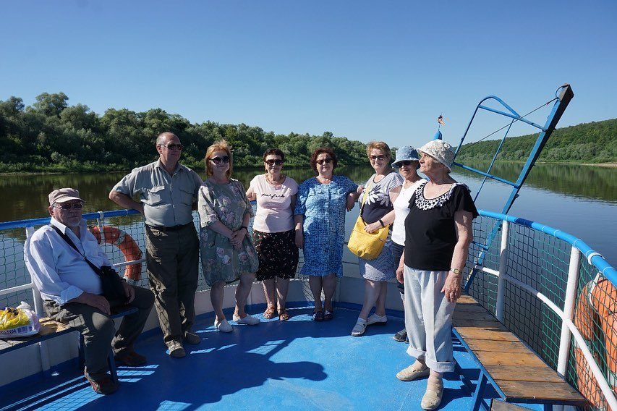
Центр социального обслуживания филиал Северное Бутово приглашает граждан старшего поколения для записи на автобусные экскурсии. В июне уже прошла одна экскурсия.
Экскурсионная программа началась с посещения музея Цветаевых. Экспозиция музея посвящена не только семье Цветаевых, но и их тарусским родственникам Добротворским, тарусским друзьям семьи и др. Тематика экспозиционных залов: «Приезд Цветаевых в Тарусу», «Жизнь и творчество М, Цветаевой», «Семья Цветаевых», «Окружение Цветаевых в Тарусе», «Кабинет дедушки».
После экскурсанты посетили Тарусскую картинную галерею.
Основу собрания галереи составляет коллекция русской, западноевропейской живописи, графики и декоративно-прикладного искусства московского ученого-агронома, известного коллекционера Николая Петровича Ракицкого.
Завод «Тарусский художник» прекрасное место для любителей керамической художественной посуды. Экскурсанты остались довольны и под впечатлением!
В завершении экскурсии участники прокатились на теплоходе по реке Ока.

Адрес страницы: http://sevbutovo.mos.ru/presscenter/news/detail/8149624.html
Управа района Северное Бутово города Москвы

